附件1
全国教师信息管理系统登录操作说明

一、系统进入方式
1.在浏览器上输入：https://sso.ynjy.cn/jytusm_com/（建议使用谷歌或者火狐浏览器），用电脑截图二维码（不要使用手机拍照，否则授权不了），护理学院、医学康复学院、药学院、基础部发给各部门负责人授权登录，其余部门的领导老师将电脑截图二维码发给教学质量管理办公室杨辉老师授权登录。
2.授权成功后，会跳转到资源列表，选择你所要访问的系统，点击“全国教师管理信息系统-教师自助子系统”进入后登陆即可，用户名为本人身份证号，密码见附件2。
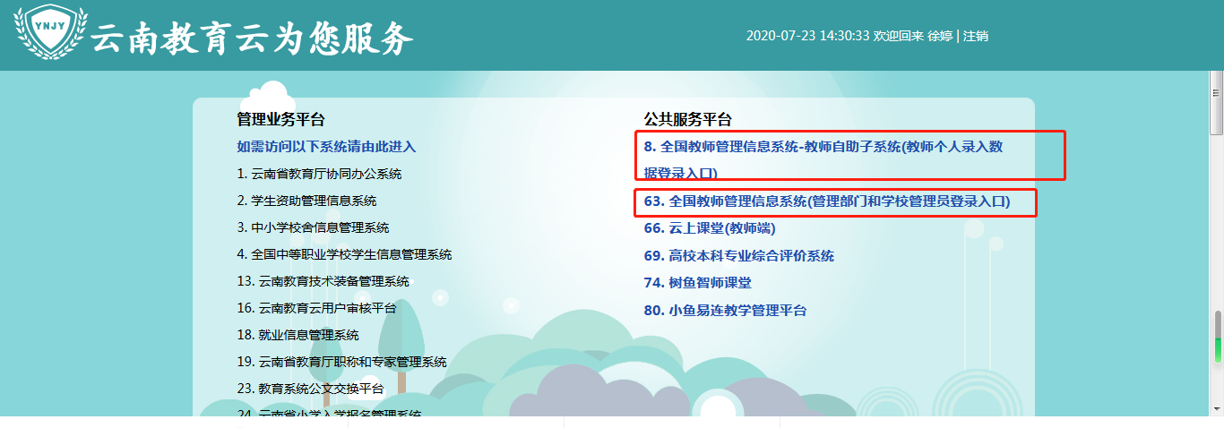
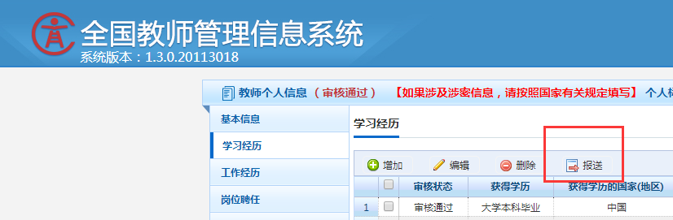
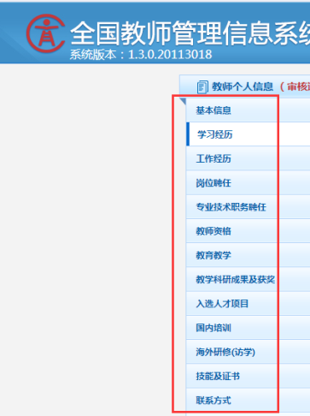
3.进入系统后，逐项完成操作，完成操作后，确认信息无误点击“报送”。

二、数据采集说明
（一）岗位聘任：请参考高校教师岗位聘任等级对照表
管  理  岗 | 校聘岗位等级 | 对照岗位等级
 | 正校级 | 203管理岗位三级
 | 副校级 | 204管理岗位四级
 | 正处级 | 205管理岗位五级
 | 副处级 | 206管理岗位六级
 | 正科级 | 207管理岗位七级
 | 副科级 | 208管理岗位八级
 | 科员 | 209管理岗位九级
 | 办事员 | 210管理岗位十级
教  师  岗 | 教授二级 | 102专业技术岗位二级
 | 教授三级 | 103专业技术岗位三级
 | 教授四级 | 104专业技术岗位四级
 | 副教授一级 | 105专业技术岗位五级
 | 副教授二级 | 106专业技术岗位六级
 | 副教授三级 | 107专业技术岗位七级
 | 讲师一级 | 108专业技术岗位八级
 | 讲师二级 | 109专业技术岗位九级
 | 讲师三级 | 110专业技术岗位十级
 | 助教一级 | 111专业技术岗位十一级
 | 助教二级 | 112专业技术岗位十二级

（二）关于教职工是否在编：全部填“否”
（三）关于用人形式：签订过劳动合同的填“劳动合同”，未签订劳动合同不用填。
（四）关于科研项目：云南省教育厅的项目填“17-地（市、州）项目”，校级项目填“19-学校自选项目”。
（五）教职工来源：应届毕业生为“招聘应届毕业生”；非应届毕业生为“社会招聘专业技术人员”；
（六）学习经历中在学单位类别，指的是学校的类别，不是学习的形式，绝大部分都是“全日制高等学校”
（七）没有内容的项目，请空着不要填，也不可填“无”。
（八）填写完成操作后，请再次确认核对所提交的信息准确性和真实性，确认信息无误点击“报送”，等待审核。

